**PRATICA 14 NOVEMBRE 2024**

**Hacking Windows**L’obiettivo di oggi è utilizzare **Metasploit** da Kali Linux (192.168.1.145) per bucare, tramite exploit di **icecast**, la macchina vittima di Windows 10 (192.168.1.145)  
  
**METASPLOIT**  
  
Come prima cosa andremo ad attivare Metasploit tramite il comando msfconsole. Una volta pronto andremo a cercare l’exploit più adatto tramite il comando il search. In questo caso **“search icecast”**:  
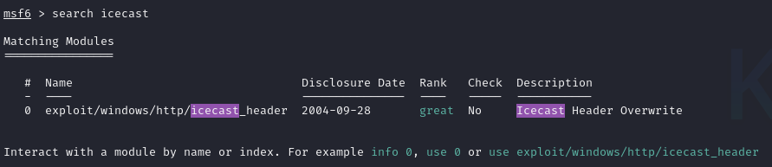

Scelto l’exploit, lo andremo a caricare tramite il comando “**use**”. Una volta operativo, andremo a selezionare il payload corretto:  
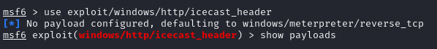  
  
In questo caso utilizzeremo un payload meterpreter con **reverse tcp**:  


Una volta settato il payload corretto, andremo a controllare le impostazioni tramite comando **show options** e andremo a configurare le informazioni necessarie come **RHOSTS**:  
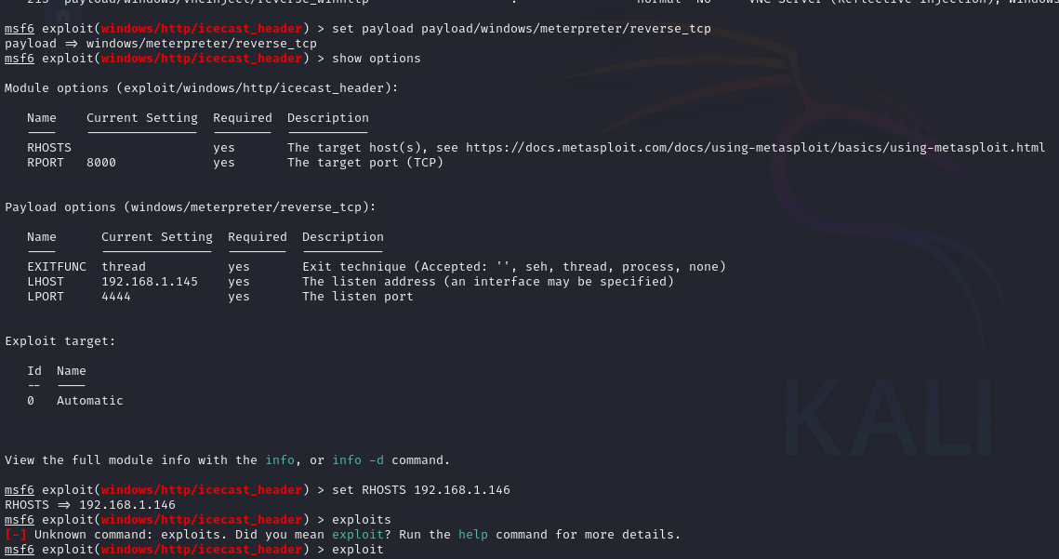

Adesso che è tutto pronto, utilizzeremo il comando **exploit** per vedere l’attacco andrà a buon fine.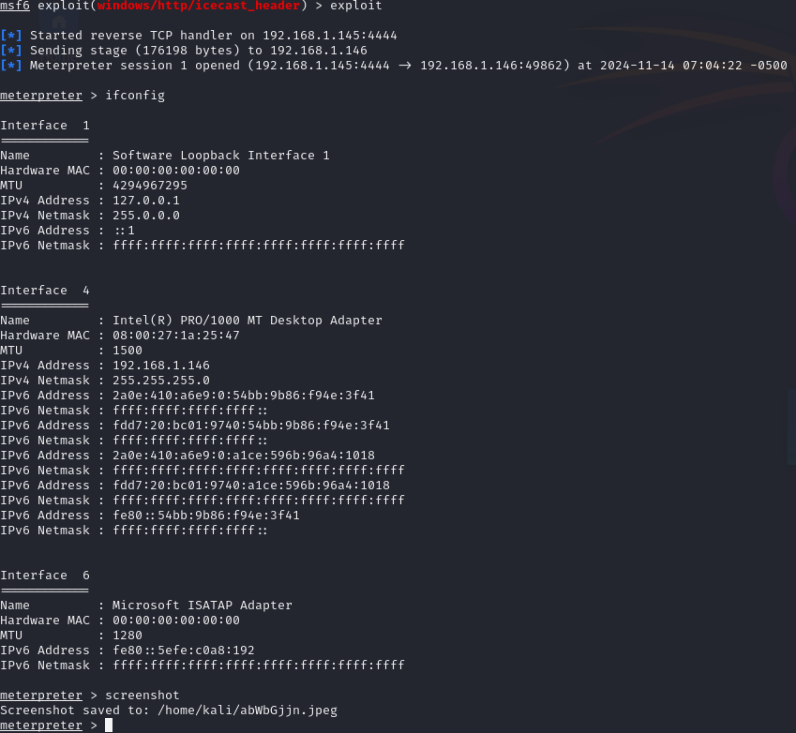

Dopo aver bucato la macchina vittima, andremo a confermare il tutto andando a controllare l’indirizzo IP per vedere se corrisponde a quello della macchina vittima (192.168.1.146)  
  
Data la conferma, andremo a fare uno screenshot al Desktop della vittima tramite il comando screenshot:  
  
